Câu 1: [2D3-3.10-3] (SGD Vĩnh Phúc –Lần 2 – Năm 2021 – 2022) Gọi là phần hình phẳng giới hạn bởi đồ thị của hàm số đa thức bậc ba với đồ thị của hàm số bậc hai (phần tô đậm) như hình vẽ bên. Diện tích của hình phẳng bằng
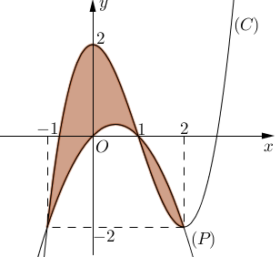
A. . B. . C. . D. .
Lời giải
Chọn A
Dựa vào giả thiết và hình vẽ ta có:
+ là đồ thị của hàm số có dạng .
+ là đồ thị của hàm số có dạng .
Do và cắt nhau tại các điểm có hoành độ nên ta có .
Với , ta có .
Diện tích của hình phẳng là .
Tài liệu được chia sẻ bởi Website VnTeach.Com
https://www.vnteach.com

